XGBoost: getrennte Modelle und Mehrziel-Modell

Motivation und Vorgehen
Das Ziel des Hauptmodells ist es, für jede Stunde nicht nur die CO₂-Intensität und den Anteil erneuerbarer Energien vorherzusagen, sondern auch, aus welchen Quellen dieser Anteil stammt. Für die Umsetzung wurden folgende Entscheidungen getroffen:
- Selbst berechnete CO₂-Intensität. Statt der CO₂-Werte von Electricity Maps wird eine eigene Zielgröße aus offenen SMARD-Erzeugungsdaten und amtlichen Emissionsfaktoren des Umweltbundesamtes verwendet (siehe Abschnitt X). Gründe sind die Nutzungsbedingungen von Electricity Maps, die das Training von Machine-Learning-Modellen ohne Zustimmung nicht vorsehen, sowie die vollständige Nachvollziehbarkeit der Zielgröße. Ein Vergleich zeigte, dass beide Zielgrößen mit XGBoost nahezu gleich gut vorhersagbar sind (R² 0,849 gegenüber 0,850).
- Wachsender Trainingszeitraum ab 2015. In jedem Schritt lernt ein neues Modell aus allen Jahren seit 2015 bis zum Vorjahr und wird auf dem Folgejahr getestet. So nutzt das Modell stets das gesamte verfügbare Wissen, ohne Informationen aus dem Testjahr zu sehen. Ein Weiterführen alter Modelle durch Anhängen neuer Bäume wurde verworfen, weil alte Bäume dabei nie korrigiert würden.
- Vergleich zweier Varianten. Da acht Zielgrößen vorhergesagt werden, stellt sich die Frage, ob ein gemeinsames Modell für alle Zielgrößen besser ist als getrennte Modelle. Beide Varianten werden mit demselben Verfahren und unter identischen Bedingungen verglichen, damit ein Unterschied eindeutig auf die Modellstruktur zurückgeführt werden kann.
- Grünanteil als Summe der Quellen. Gesamtwert und Quellen sollen zusammenpassen. Deshalb wird geprüft, ob die Summe der sechs Quellenvorhersagen den Grünanteil genauso gut oder besser trifft als ein eigenes Grünanteil-Modell.
- Prüfung auf Zufall. Unterschiede zwischen Varianten werden mit einem Bootstrap über ganze Tage geprüft, damit kleine, zufällige Unterschiede nicht als Verbesserung gedeutet werden.

Zielgrößen
Das Hauptmodell sagt für jede Stunde acht Werte voraus:
- die CO₂-Intensität des Stroms, selbst berechnet aus SMARD-Erzeugungsdaten und UBA-Emissionsfaktoren,
- den Anteil erneuerbarer Energien an der Stromerzeugung (Grünanteil),
- die Anteile seiner sechs Quellen: Biomasse, Wasserkraft, Wind auf See, Wind an Land, Photovoltaik und sonstige Erneuerbare.
Damit zeigt das Modell nicht nur, wie hoch der Grünanteil ist, sondern auch, woher er kommt.

Zwei Varianten
Untersucht werden zwei Varianten desselben Verfahrens (XGBoost 2.1.4):
- Getrennte Modelle: Für jede der acht Zielgrößen wird ein eigenes Modell gelernt. Jedes Modell baut eigene Bäume nur für seine Zielgröße.
- Mehrziel-Modell: Ein einziges Modell sagt alle acht Zielgrößen gleichzeitig vorher (Einstellung multi_strategy = "multi_output_tree"). Jedes Blatt eines Baums enthält acht Werte, einen je Zielgröße. Die Idee dahinter: Zusammenhänge, die mehrere Zielgrößen betreffen, kann das Modell gemeinsam lernen. Starker Wind senkt zum Beispiel die CO₂-Intensität und erhöht zugleich den Anteil von Wind und damit den Grünanteil.

Gemeinsame Bedingungen
Beide Varianten nutzen:
- dieselben 137 Eingabemerkmale, dieselbe Vorverarbeitung und dieselben Stunden,
- dieselben festen Einstellungen: 100 Bäume, Lernrate 0,1, maximale Tiefe 6, ohne Optimierung,
- dasselbe Trainingsschema mit wachsendem Zeitraum: In jedem Schritt wird ein neues Modell auf allen Jahren ab 2015 bis zum Vorjahr gelernt und auf dem Folgejahr getestet, von 2015–2017 → 2018 bis 2015–2025 → 2026.
Die Trainingsmenge wächst dabei von 26.088 auf 96.024 Stunden. Insgesamt umfasst die Bewertung 77.112 Teststunden (01.01.2018 bis 26.10.2026).

Skalierung der Zielgrößen
Die acht Zielgrößen haben sehr unterschiedliche Größenordnungen. Die CO₂-Intensität liegt bei mehreren hundert gCO₂/kWh, manche Quellenanteile unter einem Prozent. Im Mehrziel-Modell würde der Fehler der CO₂-Intensität das Lernen sonst dominieren. Deshalb werden alle Zielgrößen vor dem Lernen standardisiert, mit Mittelwert und Standardabweichung der Trainingsjahre, und die Vorhersagen anschließend in die ursprünglichen Einheiten zurückgerechnet. Zur Gleichbehandlung wird dies in beiden Varianten gemacht.

Grünanteil als Summe der Quellen
Zusätzlich wird bei den getrennten Modellen der Grünanteil als Summe der sechs vorhergesagten Quellenanteile berechnet (Bottom-up) und mit der direkten Vorhersage verglichen. Bei getrennten Modellen stimmt diese Summe nicht automatisch mit dem direkt vorhergesagten Grünanteil überein. Die mittlere Abweichung beträgt 2,07 Prozentpunkte.

Ergebnisse
Tabelle 1: Ergebnisse über alle Teststunden 2018–2026 (MAE / R²)
Zielgröße | Getrennte Modelle | Mehrziel-Modell
CO₂-Intensität (g/kWh) | 40,97 / 0,850 | 43,45 / 0,831
Grünanteil, direkt (%-Punkte) | 4,28 / 0,906 | 4,47 / 0,897
Grünanteil, Summe der Quellen | 3,98 / 0,917 | 4,47 / 0,897
Photovoltaik | 1,60 / 0,964 | 2,16 / 0,948
Wind an Land | 2,43 / 0,948 | 2,78 / 0,934
Wind auf See | 1,16 / 0,801 | 1,23 / 0,778
Biomasse | 0,60 / 0,819 | 0,61 / 0,804
Wasserkraft | 0,55 / 0,678 | 0,53 / 0,700
Sonstige Erneuerbare | 0,036 / 0,605 | 0,038 / 0,566

Tabelle 2: Differenz des MAE (getrennt − Mehrziel), Tages-Block-Bootstrap, 2.000 Wiederholungen, 95 %-Intervall
Zielgröße | Differenz [95 %-Intervall]
CO₂-Intensität (g/kWh) | −2,47 [−2,82; −2,12]
Grünanteil (%-Punkte) | −0,19 [−0,23; −0,16]
Photovoltaik | −0,56 [−0,58; −0,54]
Wind an Land | −0,35 [−0,38; −0,33]
Wind auf See | −0,072 [−0,081; −0,062]
Biomasse | −0,017 [−0,023; −0,011]
Wasserkraft | +0,013 [+0,008; +0,018]
Sonstige Erneuerbare | −0,0018 [−0,0022; −0,0014]
Bottom-up − direkt (getrennt) | −0,30 [−0,33; −0,27]

Getrennt gegen Mehrziel. Die getrennten Modelle sind bei sieben von acht Zielgrößen statistisch belastbar genauer als das Mehrziel-Modell. Nur bei der Wasserkraft ist das Mehrziel-Modell knapp besser. Am deutlichsten ist der Unterschied bei der CO₂-Intensität im Testjahr 2019, mit R² 0,583 gegenüber 0,468 (Abbildung 1).
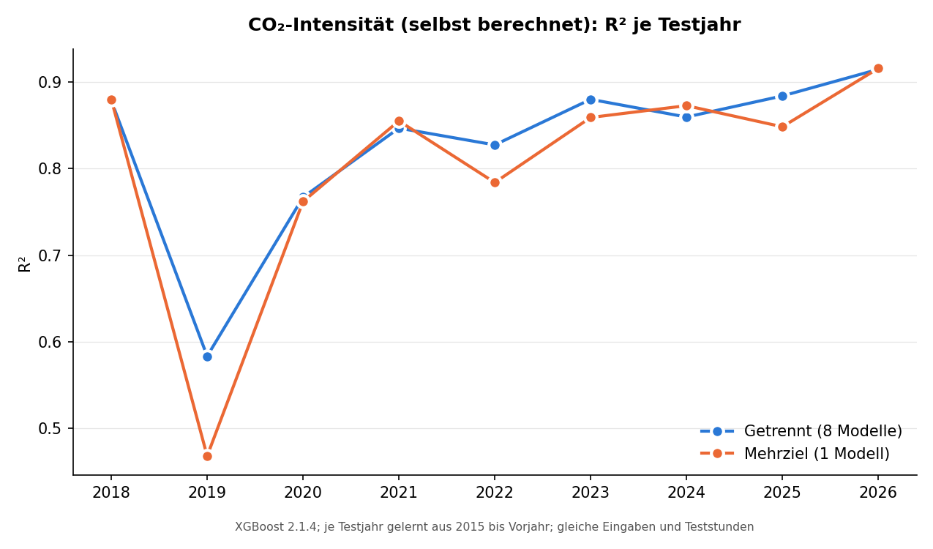
Abbildung 1: R² der CO₂-Intensität je Testjahr, getrennte Modelle gegen Mehrziel-Modell.
Eine mögliche Erklärung: Im Mehrziel-Modell muss jeder Baum eine Aufteilung finden, die für alle acht Zielgrößen zugleich passt. Für einzelne Zielgrößen ist dieser Kompromiss schlechter als ein eigener Baum.
Konsistenz. Beim Mehrziel-Modell ergibt die Summe der sechs Quellenanteile bis auf Rechengenauigkeit den vorhergesagten Grünanteil (größte Abweichung 0,00005 Prozentpunkte). Dies folgt daraus, dass die Blattwerte lineare Mittelwerte über die Trainingsstunden sind und der Grünanteil in den Daten genau der Summe der Quellen entspricht; da alle Zielgrößen dieselbe Baumaufteilung teilen und linear standardisiert werden, bleibt diese Beziehung auch nach dem Zurückrechnen erhalten. Dieser Vorteil wiegt die geringere Genauigkeit jedoch nicht auf.
Bottom-up. Bei den getrennten Modellen trifft die Summe der sechs Quellenvorhersagen den tatsächlichen Grünanteil belastbar genauer als das direkte Grünanteil-Modell: MAE 3,98 statt 4,28 Prozentpunkte (Abbildung 2). Zugleich passen Gesamtwert und Quellen damit immer zusammen.
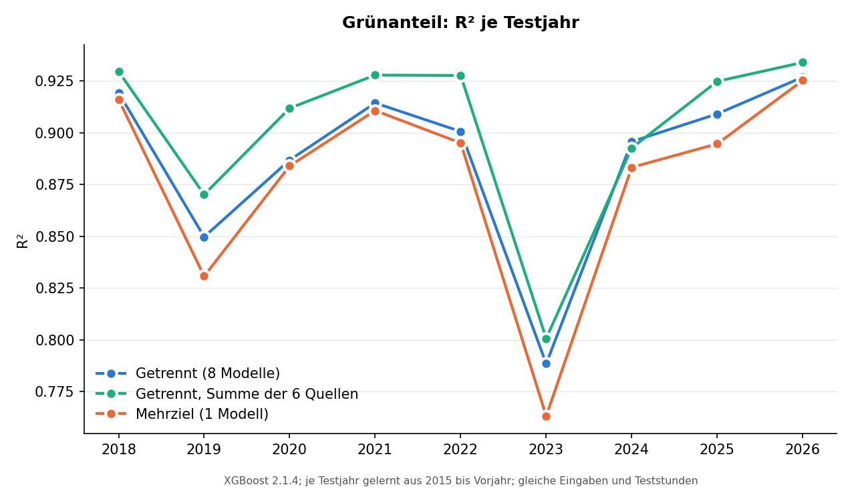
Abbildung 2: R² des Grünanteils je Testjahr: getrennte Modelle (direkt und als Summe der sechs Quellen) gegen Mehrziel-Modell.
Quellen. Bei den einzelnen Quellen werden Photovoltaik und Wind an Land sehr gut vorhergesagt, Wasserkraft und sonstige Erneuerbare deutlich schlechter (Abbildungen 3 und 4).
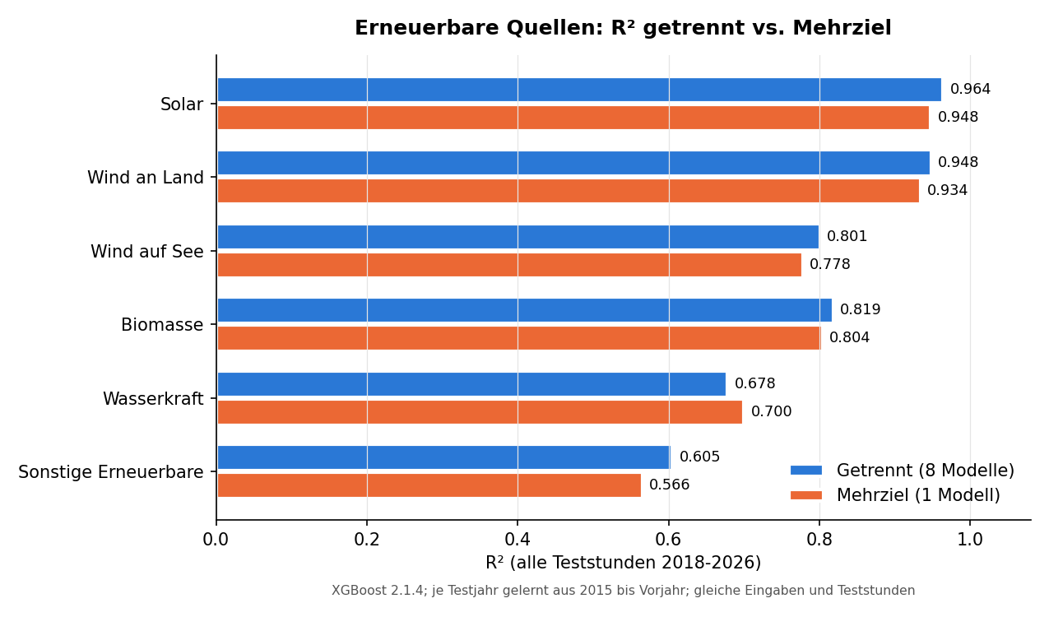
Abbildung 3: R² der sechs erneuerbaren Quellen über alle Teststunden 2018–2026, getrennt gegen Mehrziel.
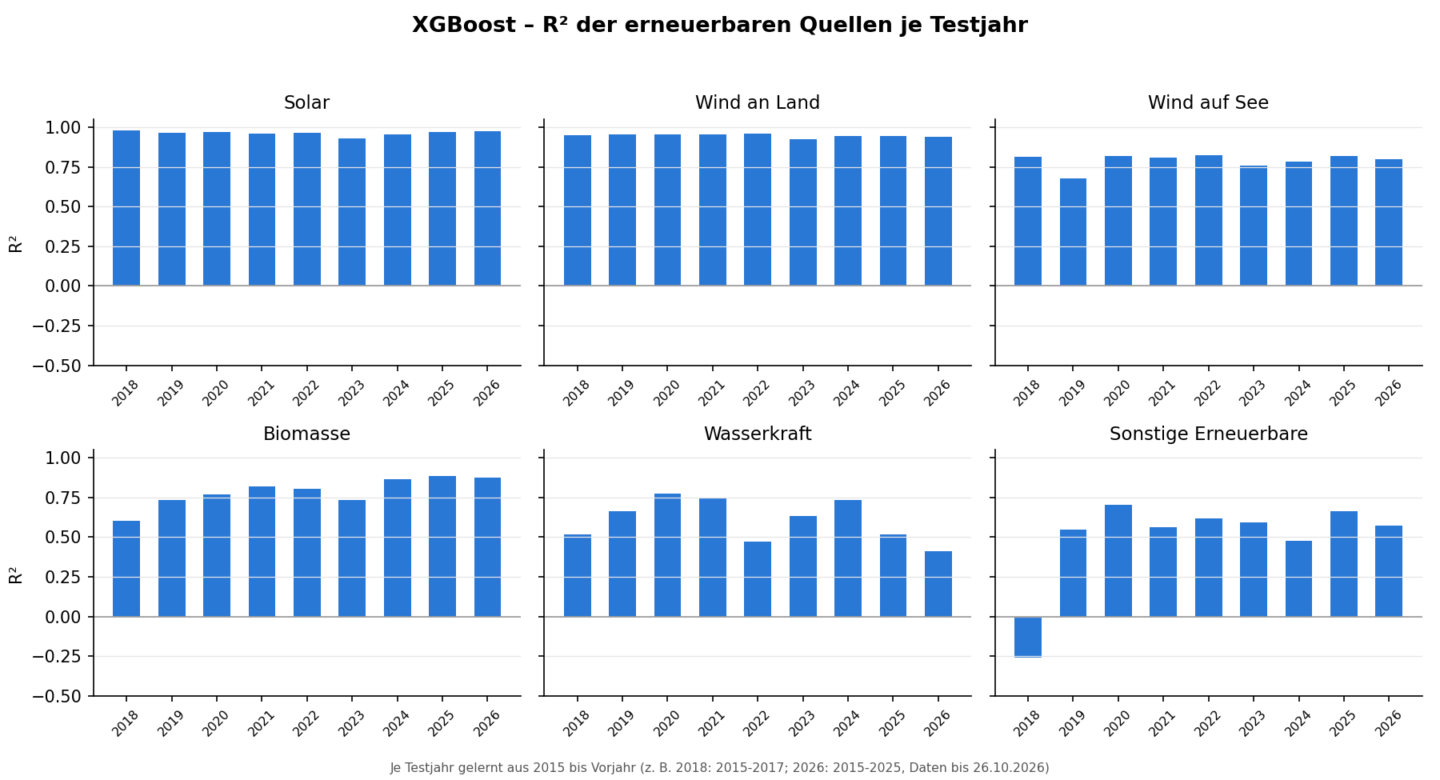
Abbildung 4: R² der sechs Quellen je Testjahr, getrennte Modelle.
CO₂-Vorhersage im Detail. Das Streudiagramm zeigt, dass die Vorhersagen eng an der Diagonale liegen, bei niedrigen CO₂-Werten aber meist darüber (Abbildung 5).
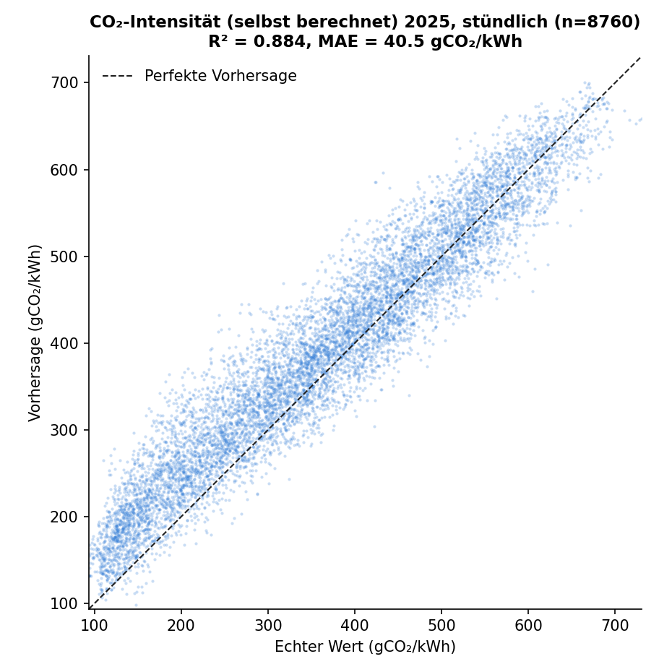
Abbildung 5: Stündliche CO₂-Intensität 2025, echter Wert gegen Vorhersage, getrennte Modelle (Training 2015–2024). Die gestrichelte Linie markiert eine perfekte Vorhersage.

Modellwahl
Als Hauptmodell werden die getrennten XGBoost-Modelle verwendet. Der Grünanteil wird als Summe der sechs Quellenvorhersagen ausgegeben. Diese Kombination ist in den Tests am genauesten und liefert automatisch zueinander passende Werte.

Grenzen
- Feste Einstellungen: Alle Modelle nutzen feste Einstellungen ohne Optimierung. Die Mehrziel-Funktion von XGBoost ist laut Dokumentation noch experimentell.
- Schwer vorhersagbare Quellen: Wasserkraft (R² 0,68) und sonstige Erneuerbare (R² 0,61) sind deutlich schlechter vorhersagbar als Wind und Sonne. Sie hängen weniger vom Wetter der Stunde ab.
- CO₂-Versatz: Die CO₂-Intensität wird im Mittel um 12,9 gCO₂/kWh überschätzt (Abbildung 5). Die Ursache wurde nicht untersucht.

